*Федеральное государственное бюджетное образовательное учреждение* *высшего образования*

|  |  |
| --- | --- |
|  | ***«Московский государственный технический университет  имени Н.Э. Баумана»***  ***(национальный исследовательский университет)***  ***(МГТУ им. Н.Э. Баумана)*** |

ФАКУЛЬТЕТ ____ИНФОРМАТИКА И СИСТЕМЫ УПРАВЛЕНИЯ________

КАФЕДРА ______Компьютерные Системы и сети (ИУ6)___________

**Отчет**

**по лабораторной работе № 6**

**Название лабораторной работы: *Строки.***

**Дисциплина: Основы программирования**

Студент гр. ИУ6-12Б  **__________________ А. П. Плютто**



(Подпись, дата) (И.О. Фамилия)



Преподаватель  **__________________ О. А. Веселовская**

(Подпись, дата) (И.О. Фамилия)

Москва, 2022

**Задание**

Дано натуральное число n, латинские символы S1, S2,…,Sn. Группы символов, разделенных одним или несколькими пробелами и не содержащие пробелов внутри себя, назовем словами. Найти количество слов, начинающихся с буквы «В» и оканчивающихся на «С».

**Решение**

Program LR6;

Uses Sysutils;

Var n, i, c, k: byte;

s: string[255];

Begin

writeln('Введите n');

readln(n);

writeln('Введите s');

readln(s);

write('s = ');

For i:=1 To n Do

Begin

write(s[i]);

If (ord(s[i]) = 32) Or (i = 1) Then

If (ord(s[i+1]) = 66) Or ((i = 1) And (ord(s[i]) = 66)) Then

Begin

c := i+1;

While (ord(s[c]) <> 32) And (ord(s[c]) <> 0) Do

c := c + 1;

If ord(s[c - 1]) = 67 Then

k := k + 1;

End;

End;

writeln();

writeln(k);

End. 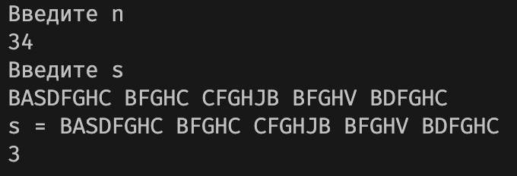

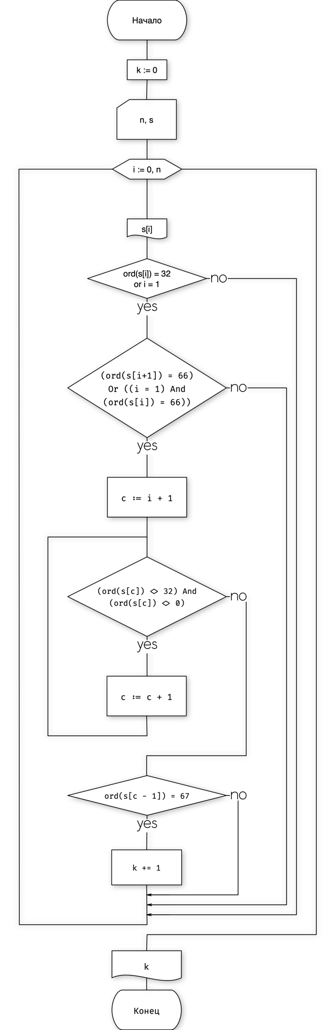

**Вывод**: Я научился работать со строками, поиску слов в предложении, побуквенной проверки слов на совпадение определенному шаблону.